KAIP STIPRINTI IMUNITETĄ
Atėjus šaltajam metų sezonui, padaugėja sergančiųjų gripu bei įvairiomis peršalimo ligomis. Judrumas ir aktyvumas, subalansuota mityba, tinkama higiena, grūdinimasis, geras miegas, vitaminai ir mineralai – toks yra organizmo gynybinę sieną stiprinančių priemonių kompleksas.
Žmogaus imunitetas – lyg nematomas skydas, apsaugantis organizmą nuo įvairių bakterijų, virusų ir kitų ligų sukėlėjų. Nusilpus mūsų organizmo apsaugai, atsiranda galimybė susirgti. Labai svarbu kelią ligai užkirsti iš anksto. Tad stiprinant imunitetą reikia pasirinkti individualų būdą, tačiau yra ir bendros rekomendacijos:
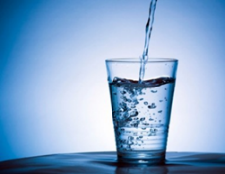
Gerkite daug skysčių, ypač natūralių sulčių.
Sultis yra patartina gerti prieš valgį. Į stiklinę sulčių įpylus šaukštą šaltai spausto aliejaus (pvz.: moliūgų, linų sėmenų, alyvuogių), Jūsų organizmas gaus gyvybiškai būtinų omega-3 ir omega-6 riebiųjų rūgščių bei geresnį sulčių įsisavinimą. Jeigu norite pagerinti kvėpavimo takų veiklą, pagardinkite sulčių kokteilį trupučiu imbiero. Įlašinkite keletą lašų žuvų taukų – aprūpinsite organizmą A, E bei D grupės vitaminais.
Per dieną bent pusvalandį praleiskite gryname ore.
Grynas oras ramina nervų sistemą, aprūpina organizmą reikiamu deguonies kiekiu, grūdina. Žinoma, nepamirškite tinkamai apsirengti ir apsiauti, kad būtų nei per šilta, nei per šalta ir stenkitės nesušlapti kojų.
Kas rytą prausdamiesi nepamirškite kontrastinio dušo procedūrų.
Svarbu organizmą grūdinti pamažu. Šilto ir šalto vandens vonelės, vos kelios sekundės po šaltu dušu, nosiaryklės skalavimas gali duoti puikių rezultatų.
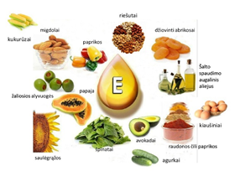
Vartokite vitaminus.
Patartina vartoti daugiau vitamino C. Jis apsaugo ląsteles nuo virusų poveikio, padeda išvengti peršalimo ligų arba palengvina jų eigą. Imuniteto stiprinimui reikalingas vitaminas E, beta karotinas, cinkas, selenas. Jei natūralūs vitaminai neduoda norimo rezultato, patartina rinktis vitaminų bei mineralų kompleksus.
Tinkamai maitinkitės.
Subalansuota mityba stiprina organizmo atsparumą.
Organizmo imuninę sistemą taip pat sustiprinsite, jeigu: plausitės rankas, išsimiegosite ir pailsėsite, būsite aktyvesni, atsisakysite žalingų įpročių, imuniteto stiprinimu užsiimsite kuo anksčiau, o ne atėjus „ligų sezonui“.

